

**滨江小三班**

**2024/2/21**

天气：雨

”

****

入园情况：今天来了23位小朋友，全勤。

情绪管理：**杨皓宇、刘子文、沈懿心、陈硕、朱瑾瑜、刘欣远、朱梓宸、赵中熠、于朗、张昱安、赵嘉玥、谢嘉赟、陶子沐、张轩齐、樊予诺、丁依沐、黄沐尔、印梦瑶、李艺可、朱子贝、晁乐怡、李芊烨**等小朋友能够开开心心入园，**杨皓宇、刘子文、陈硕、朱瑾瑜、刘欣远、赵中熠、张昱安、苏言哲、樊予诺、丁依沐、黄沐尔、印梦瑶、晁乐怡、李芊烨**等小朋友能和老师、同伴打招呼，**杨皓宇、刘子文、沈懿心、陈硕、朱瑾瑜、刘欣远、朱梓宸、赵中熠、于朗、张昱安、赵嘉玥、谢嘉赟、陶子沐、苏言哲、张轩齐、樊予诺、丁依沐、印梦瑶、李艺可、晁乐怡、李芊烨**带来了可爱的虎头帽和美丽的花灯。

****

|  |  |  |
| --- | --- | --- |
| 区域 | 活动掠影 | 游戏实录 |
| 益智区 | C:/Users/Administrator/Desktop/IMG_4395.JPGIMG_4395C:/Users/Administrator/Desktop/IMG_4396.JPGIMG_4396 | 朱梓宸在玩“环环相扣”；  印梦瑶在玩“积木叠叠乐”；  杨皓宇在玩“磁力大师”。 |
| 娃娃家 | C:/Users/Administrator/Desktop/IMG_4391.JPGIMG_4391C:/Users/Administrator/Desktop/IMG_4393.JPGIMG_4393 | 刘欣远在厨房做小“厨师”；  张昱安和樊予诺在一起照顾宝宝。 |
| 美工区 | C:/Users/Administrator/Desktop/IMG_4388.JPGIMG_4388C:/Users/Administrator/Desktop/IMG_4389.JPGIMG_4389C:/Users/Administrator/Desktop/IMG_4390.JPGIMG_4390 | 晁乐怡在用撕纸做“大树”；  陶子沐、张轩齐和丁依沐在制作“汤圆”。 |
| 桌面建构 | C:/Users/Administrator/Desktop/IMG_4394.JPGIMG_4394 | 苏言哲、朱瑾瑜、刘子文、李芊烨和沈懿心在一起玩“潜力玩具”。 |

****

**活动名称：半日活动《新衣走秀》**

**活动简介：**在新年的时候孩子们都穿上了美丽的新衣服，如唐装、汉服等等，有的小朋友戴上了可爱的虎头帽、龙头帽，有的小朋友还带来了美丽的花灯……再过几天就是我们国家的传统节日——元宵节了，在这美好的日子里，小朋友们尽情地展示自我，体验到了快乐的节日氛围。

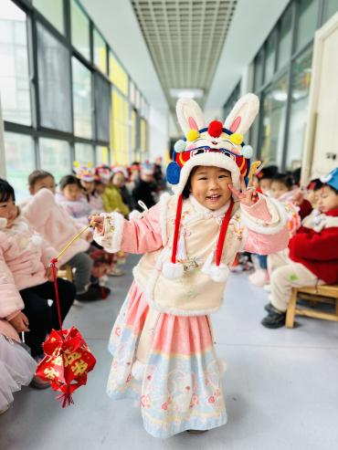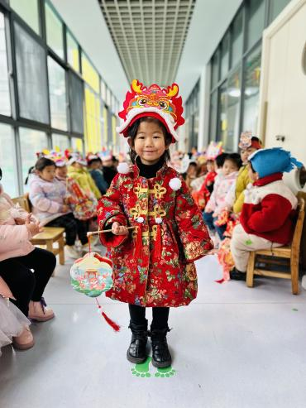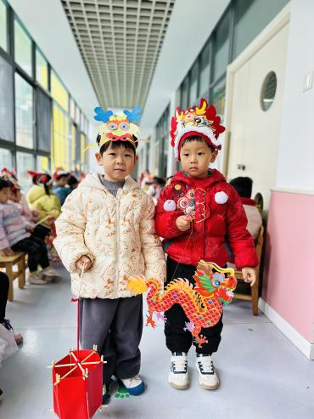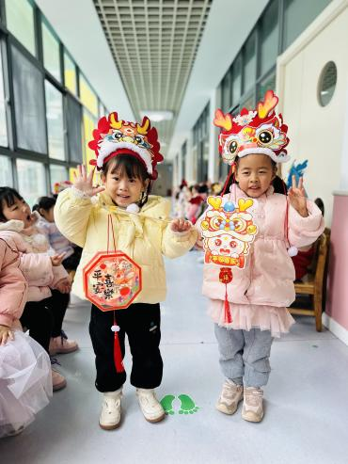**mmexport1590938236088mmexport1590938236088**

**04生活活动**

**用餐情况**

晨点：牛奶、长鼻王、小熊饼干、苏打饼干。

午餐：排骨焖饭、枸杞老鸭汤。

水果：龙眼、。

午点：。

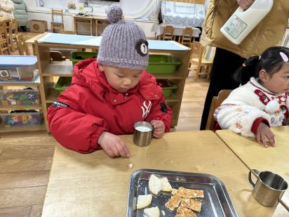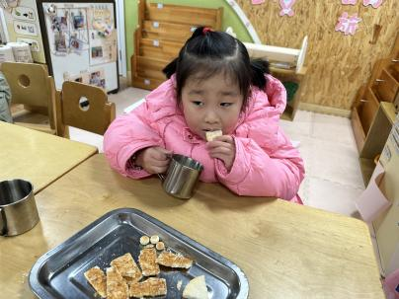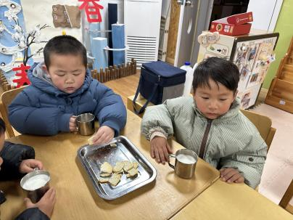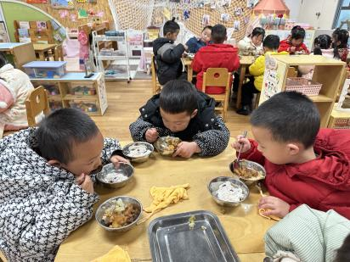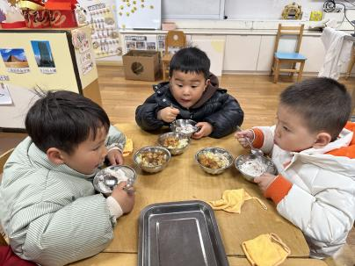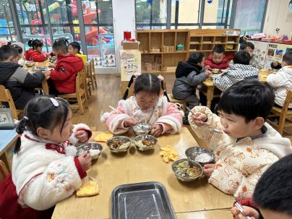

**2.21午餐情况**

|  |  |  |  |  |  |  |  |
| --- | --- | --- | --- | --- | --- | --- | --- |
| **姓名** | **光盘小达人** | **桌面整洁** | **握勺姿势** | **姓名** | **光盘小达人** | **桌面整洁** | **握勺姿势** |
| 杨皓宇 | ○ | △ | ○ | 陶子沐 | ○ | ○ | ○ |
| 刘子文 | ○ | ○ | ○ | 苏言哲 | ○ | ○ | ○ |
| 沈懿心 | △ | ○ | △ | 张轩齐 | ○ | △ | △ |
| 陈硕 | ○ | ○ | ○ | 樊予诺 | ○ | ○ | ○ |
| 朱瑾瑜 | ○ | ○ | ○ | 丁依沐 | ○ | ○ | ○ |
| 刘欣远 | ○ | ○ | ○ | 李艺可 | ○ | ○ | ○ |
| 朱梓宸 | ○ | ○ | ○ | 印梦瑶 | ○ | ○ | ○ |
| 赵中熠 | ○ | △ | △ | 朱子贝 | ○ | △ | △ |
| 于朗 | ○ | ○ | ○ | 李芊烨 | ○ | ○ | ○ |
| 张昱安 | ○ | ○ | ○ | 黄沐尔 | ○ | ○ | ○ |
| 赵嘉玥 | ○ | ○ | ○ | 晁乐怡 | ○ | ○ | ○ |
| 谢嘉赟 | ○ | ○ | ○ |  |  |  |  |

**（**注：○做到了，△再加油**）**

**午睡情况**

所有小朋友都能够在13:00前自主入睡，如**杨皓宇、陈硕、张轩齐、朱梓宸、赵中熠、于朗、张昱安、李艺可、朱子贝、樊予诺、赵嘉玥、谢嘉赟、李芊烨、陶子沐、丁依沐、晁乐怡**等，入睡较晚的小朋友有**刘子文**，醒得较早的是**李芊烨、晁乐怡、樊予诺**等。

**自理能力**

**杨皓宇、刘子文、沈懿心、陈硕、朱瑾瑜、刘欣远、朱梓宸、赵中熠、于朗、张昱安、赵嘉玥、谢嘉赟、陶子沐、苏言哲、张轩齐、樊予诺、丁依沐、黄沐尔、印梦瑶、李艺可、朱子贝、晁乐怡、李芊烨**能根据冷热穿脱衣物，并将衣服正确地用衣架挂起来，并能够与小朋友互相帮助脱衣服。

**温馨提醒：**

**1.最近几天气温较低，天气比较恶劣，请大家来离园的路上注意安全，遮挡雨雪。**

**2.季节交替，最近病毒感染比较严重，请大家少带孩子去人多的公共场所，带好口罩，注意防护。**